**КАРТОСХЕМА «ПТИЦЫ, КОТОРЫЕ ВСТРЕЧАЮТСЯ НА ТЕРРИТОРИИ**

**ГОСУДАРСТВЕННОГО УЧРЕЖДЕНИЯ ОБРАЗОВАНИЯ «Ясли – сад №34 г. Лида»»**

**Участки групп: Участки групп: Участки групп:**

**Овоще-хранилище**

**7**



**3**



**5**

**6**

**1**



**14**



**13**

**9**

**11**

**10**

**4**

 

**Учреждение образования**

**Огород**



Схема экологической тропы

**8**





Метеоплощадка

**Площадка ПДД**



**Склад**









Луг

**Спортивная площадка**





**Условные обозначения:**

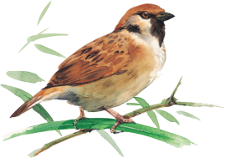 - воробей 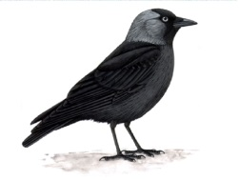 - галка

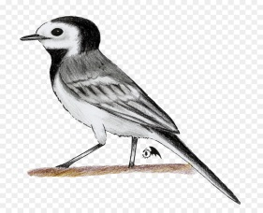 **-** трясогузка 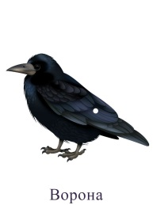 - ворона

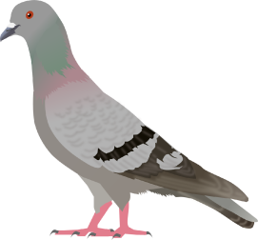 **-** голубь 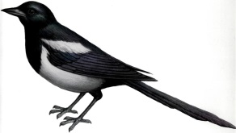 - сорока

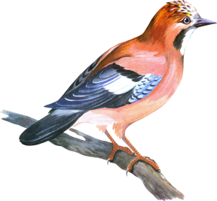 **-** сойка 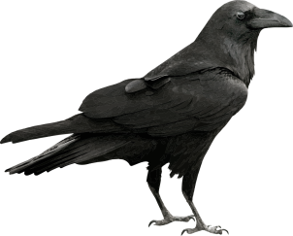 - грач